**Melhoria na Previsão de Irradiância Solar Usando Técnicas de Deep Learning**

**FACULDADE IMPACTA TECNOLOGIA**

**MBA DATA SCIENCE & ADVANCED ANALYTICS - DSA_29**

RA 1700737 Grasiely Lima Pastori Vieira

RA 1901025 Larissa de Almeida Ribeiro

RA 2401325 Edilson Claudino da Silva

RA 2401327 Allison Melo dos Santos

RA 2402439 Leticia Santos Rosa

**RESUMO** O texto apresenta um estudo sobre técnicas de previsão de irradiação solar utilizando modelos de Deep Learning. A energia solar é destacada como uma alternativa sustentável aos combustíveis fósseis, mas sua natureza intermitente apresenta desafios para integração no sistema energético. O estudo compara três modelos de redes neurais profundas: MLP, LSTM e GRU, utilizando a técnica de Grid Search para otimizar suas arquiteturas. A análise exploratória revelou variação sazonal na irradiância solar, exigindo que os modelos capturem padrões de curto e longo prazo. Para aprimorar a precisão e eficiência dos modelos, são propostas melhorias como o uso de modelos híbridos (CNN-LSTM), incorporação de técnicas de redução de ruído, expansão das métricas de avaliação e otimização com algoritmos metaheurísticos. O estudo conclui que a implementação dessas melhorias pode beneficiar significativamente o gerenciamento de sistemas solares e a previsão de energia renovável, aumentando a eficiência e precisão das previsões de irradiância solar.

**PALAVRAS-CHAVE** previsão, irradiação solar, deep learning, energia solar, redes neurais.

**ABSTRACT** The text presents a study on solar irradiation forecasting techniques using Deep Learning models. Solar energy is highlighted as a sustainable alternative to fossil fuels, but its intermittent nature poses challenges for integration into the energy system. The study compares three deep neural network models: MLP, LSTM, and GRU, using the Grid Search technique to optimize their architectures. Exploratory analysis revealed seasonal variation in solar irradiance, requiring models to capture both short and long-term patterns. To improve the accuracy and efficiency of the models, improvements are proposed such as the use of hybrid models (CNN-LSTM), incorporation of noise reduction techniques, expansion of evaluation metrics, and optimization with metaheuristic algorithms. The study concludes that implementing these improvements can significantly benefit solar system management and renewable energy forecasting, increasing the efficiency and accuracy of solar irradiance predictions.

**INDEX TERMS** forecasting, solar irradiation, deep learning, solar energy, neural networks.

**I. INTRODUÇÃO**

O uso de fontes de energia convencionais, como os combustíveis fósseis, tem se mostrado insustentável a longo prazo devido ao seu impacto ambiental negativo e à crescente escassez desses recursos. Com a demanda global por energia aumentando e os desafios climáticos se intensificando, a pesquisa em fontes de energia alternativas ganhou destaque nos últimos anos. Entre essas fontes, a energia solar se destaca como uma solução abundante, renovável e de baixo custo, apresentando-se como uma alternativa viável para atender à crescente demanda energética mundial. No entanto, a geração de energia solar enfrenta desafios significativos, principalmente devido à sua natureza intermitente, influenciada por fatores climáticos como a irradiação solar, a cobertura de nuvens, a latitude, a estação do ano e a hora do dia.

A variabilidade na produção de energia solar torna a sua integração no sistema energético atual um desafio complexo. Para garantir uma oferta estável e reduzir as emissões de carbono, é necessário combinar fontes de energia renovável com fontes de energia convencional. Nesse contexto, a previsão precisa da geração de energia solar surge como um aspecto crucial para o planejamento e gestão eficiente das redes de energia. Nos últimos anos, as técnicas de inteligência artificial (IA) têm se mostrado promissoras para prever a irradiância solar, com destaque para modelos baseados em aprendizado profundo (deep learning), como Perceptron Multicamadas (MLP), Memória de Longo Prazo (LSTM) e Unidade Recorrente com Portas (GRU).

Este artigo tem como objetivo comparar as técnicas de previsão de irradiação solar, explorando os principais desafios de pesquisa, as ferramentas mais utilizadas e os modelos mais comuns na previsão de energia solar. Para isso, abordamos a aplicação de modelos de Deep Learning na previsão de irradiância solar e comparamos essas abordagens com o estudo de caso apresentado no artigo “Short-Term Solar Irradiance Forecasting Using Deep Learning Techniques: A Comprehensive Case Study”, publicado pela IEEE. O estudo analisado utiliza anos de dados de satélite da NASA para treinamento e teste, oferecendo insights valiosos sobre a eficácia dos modelos de previsão em diferentes condições.

Ao longo deste artigo, discutiremos as principais questões de pesquisa, como os desafios enfrentados pelos modelos existentes e as ferramentas mais eficazes para previsão, visando aprimorar a precisão e a aplicabilidade das técnicas de previsão de irradiação solar.

**II. REVISÃO BIBLIOGRÁFICA**

***A. ARTIGO BASE***

Short-Term Solar Irradiance Forecasting Using Deep Learning Techniques: A Comprehensive Case Study – Journals & Magazines – IEEE Volume 11. Link: https://ieeexplore.ieee.org/document/10286816/authors#authors.

***B. BASE DE DADOS***

Atlas Brasileiro de Energia Solar - 2ª Edição (2017) - LABREN - Laboratório de Modelagem e Estudos de Recursos Renováveis de Energia. Link: https://labren.ccst.  
inpe.br/atlas_2017.html#mod.

***C. REPOSITÓRIO***

Github com todo o material utilizado na elaboração deste artigo. Link: https://github.com/edilsonclaudino/article-deep

-learning-e-advanced-algorithms.

**III. BASE DE DADOS**

Para o desenvolvimento deste artigo, utilizamos a base de dados ‘global_horizontal_means.csv’**,** do Atlas Brasileiro de Energia Solar - 2ª Edição (2017), que é composta de 72.272 registros contendo as médias anuais e mensais do total diário da irradiação Global Horizontal, Difusa, Direta Normal, no Plano Inclinado e PAR em Wh/m2.dia, e que foi extraído do site LABREN - Laboratório de Modelagem e Estudos de Recursos Renováveis de Energia, acessado pelo link [**https://labren.ccst.inpe.br/atlas_2017.html#mod**](https://labren.ccst.inpe.br/atlas_2017.html#mod). A base de dados contém os seguintes atributos: ID, COUNTRY, LON, LAT, ANNUAL, JAN, FEB, MAR, APR, MAY, JUN, JUL, AUG, SEP, OCT, NOV, DEC, que foram fundamentais para a análise e modelagem propostas neste estudo.

**IV. METODOLOGIA**

O artigo original compara três modelos de redes neurais profundas: o MLP, o LSTM e o GRU. Esses modelos foram selecionados com base na capacidade de lidar com dados temporais e capturar padrões sazonais. A técnica de Grid Search foi utilizada para otimizar a arquitetura de cada modelo, ajustando hiperparâmetros como o número de camadas, neurônios por camada e a taxa de aprendizado. Esse processo de otimização permite encontrar a configuração que maximiza o desempenho de cada modelo com os dados disponíveis. Abaixo, descrevemos brevemente cada um dos modelos utilizados no estudo.

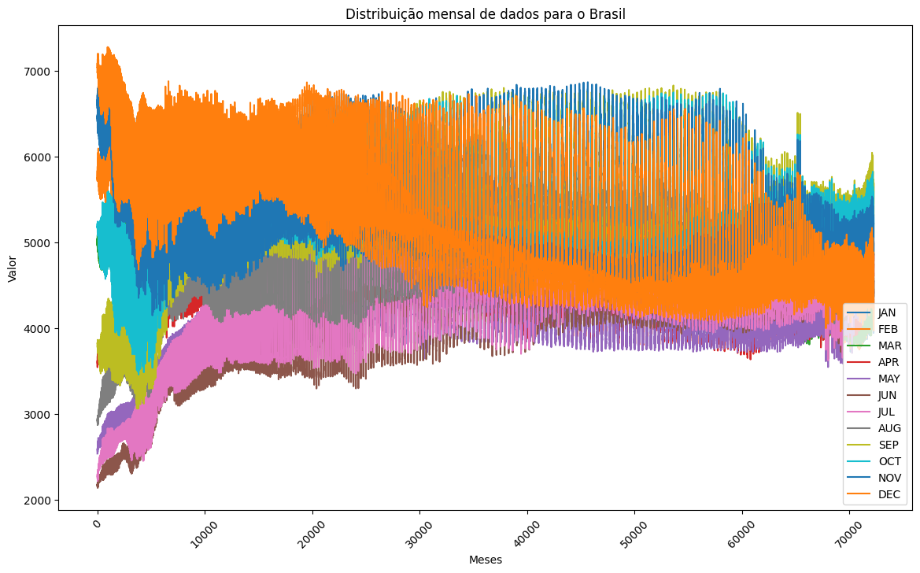

**FIGURA 1. *Gráfico de Distribuição mensal dos dados.***

***A. MULTI-LAYER PERCEPTRON (MLP)***

O MLP é uma rede neural tradicional composta por múltiplas camadas densas, onde cada camada está totalmente conectada à próxima. Esse modelo é eficaz para tarefas de regressão e classificação, mas tem limitações em séries temporais, pois não possui uma estrutura interna para capturar dependências temporais.

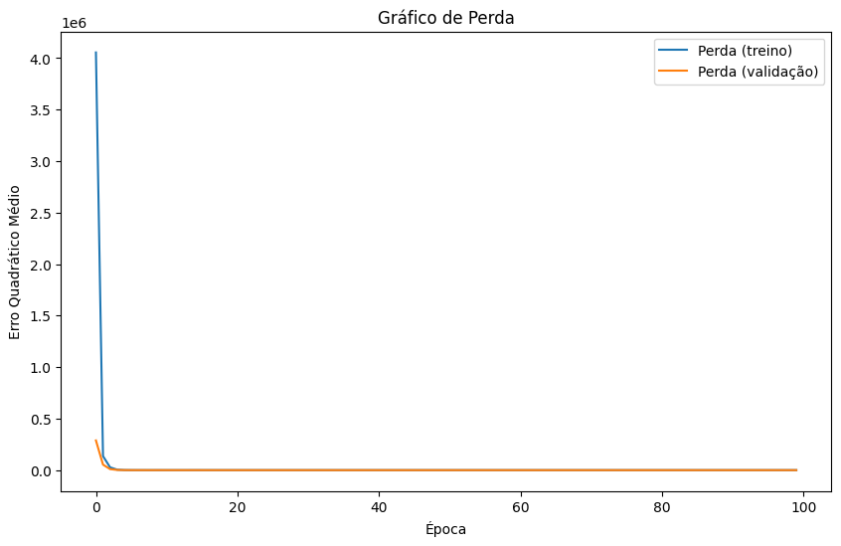

**FIGURA 2. Gráfico de Perda, utilizando o MSE (Mean Squared Error).**

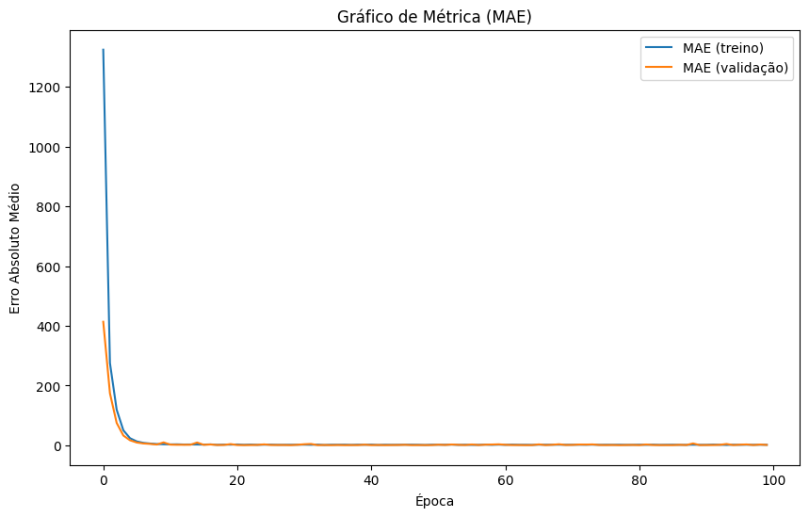

**FIGURA 3. Gráfico de Métrica, utilizando o MAE (Mean Absolute Error).**

***B. LONG SHORT-TERM MEMORY (LSTM)***

O LSTM é uma variante das redes neurais recorrentes (RNN - Recurrent Neural Networks) que inclui uma memória de longo prazo, permitindo que o modelo “lembre” informações anteriores em séries temporais. Com células que controlam o fluxo de informação, as LSTMs são capazes de lidar com sequências longas e capturar padrões temporais complexos, sendo particularmente úteis para dados sazonais como os de irradiância solar.

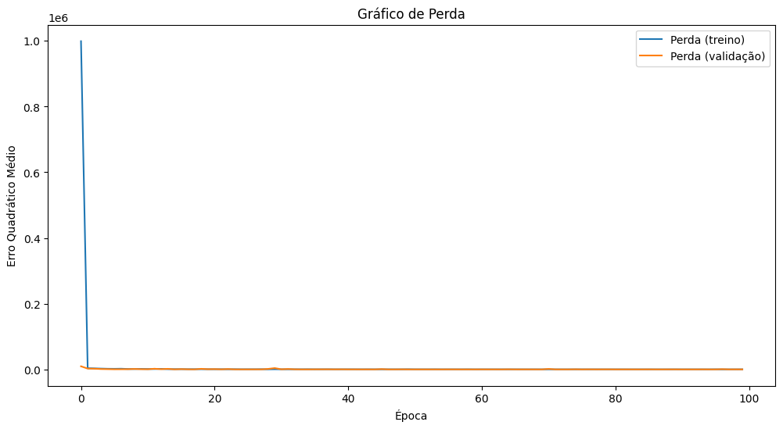

**FIGURA 4. Gráfico de Perda, utilizando o MSE (Erro Quadrático Médio).**

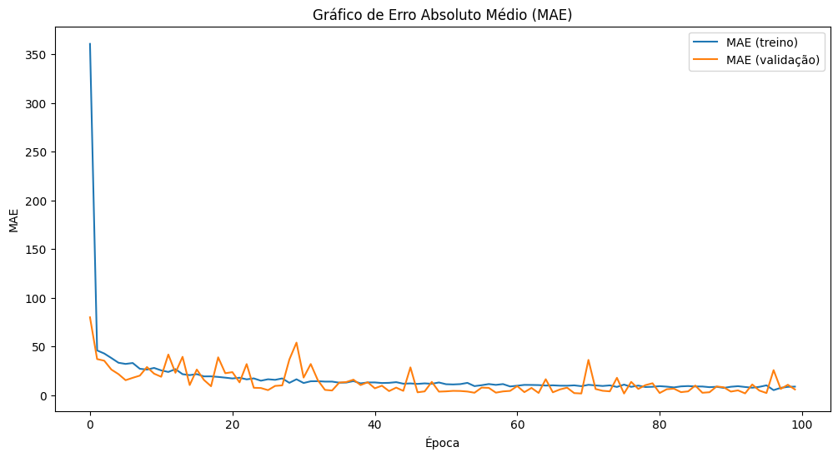

**FIGURA 5. Gráfico de Métrica, utilizando o MAE (Mean Absolute Error).**

***C. GATED RECURRENT UNITE (GRU)***

Semelhante ao LSTM, o GRU é uma rede neural recorrente projetada para capturar padrões temporais. Ele possui uma estrutura mais simples e menos parâmetros em comparação ao LSTM, o que pode reduzir o tempo de treinamento sem comprometer a precisão em certas tarefas. O GRU pode ser uma escolha eficiente quando há restrições de tempo e capacidade computacional.

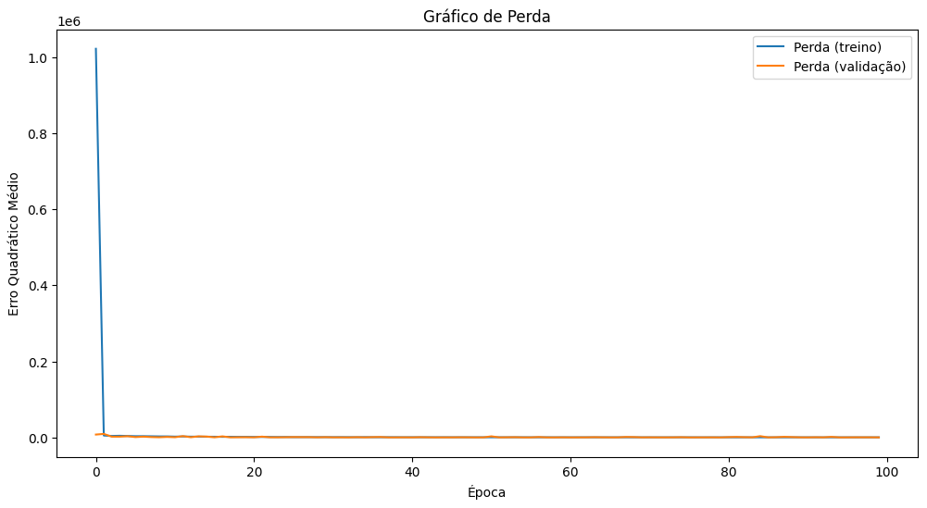

**FIGURA 6. Gráfico de Perda, utilizando o MSE (Mean Squared Error).**

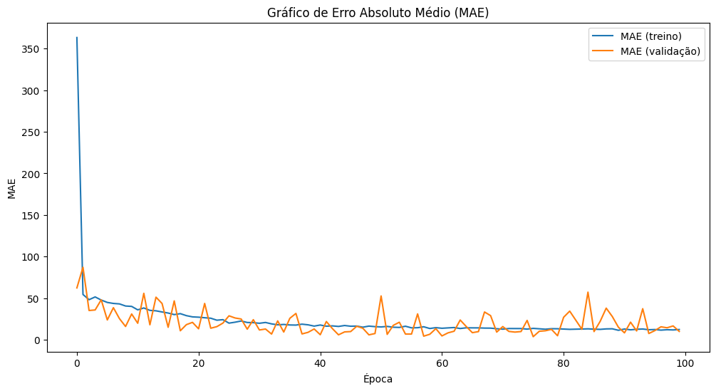

**FIGURA 7. Gráfico de Métrica, utilizando o MAE (Mean Absolute Error).**

**V. RESULTADO DA DISCUSSÃO**

Uma análise exploratória foi conduzida utilizando um conjunto de dados com informações de irradiância solar anual e mensal. Os dados mostram uma clara variação sazonal, com picos nos meses de verão e valores reduzidos durante o inverno. Esse padrão sazonal é consistente com a variação de irradiância solar ao longo do ano em regiões tropicais. Essa variabilidade sazonal impõe desafios para os modelos, que precisam capturar tanto os padrões de curto quanto de longo prazo. A média anual e as médias mensais foram visualizadas para identificar flutuações e padrões sazonais.

**VI. PROPOSTA DE MELHORIA**

Com base na análise realizada e nos resultados obtidos, propomos as seguintes melhorias para aprimorar a precisão e eficiência dos modelos:

***A. MELHORIA NA ARQUITETURA DOS MODELOS***

Modelos híbridos, como o CNN-LSTM (Convolutional Neural Networks - Long Short-Term Memory Networks), podem ser considerados para explorar padrões temporais e espaciais nos dados. A CNN é útil para extrair características locais dos dados, enquanto o LSTM pode capturar dependências temporais de longo prazo. A combinação dessas arquiteturas pode melhorar a previsão em cenários com forte sazonalidade.

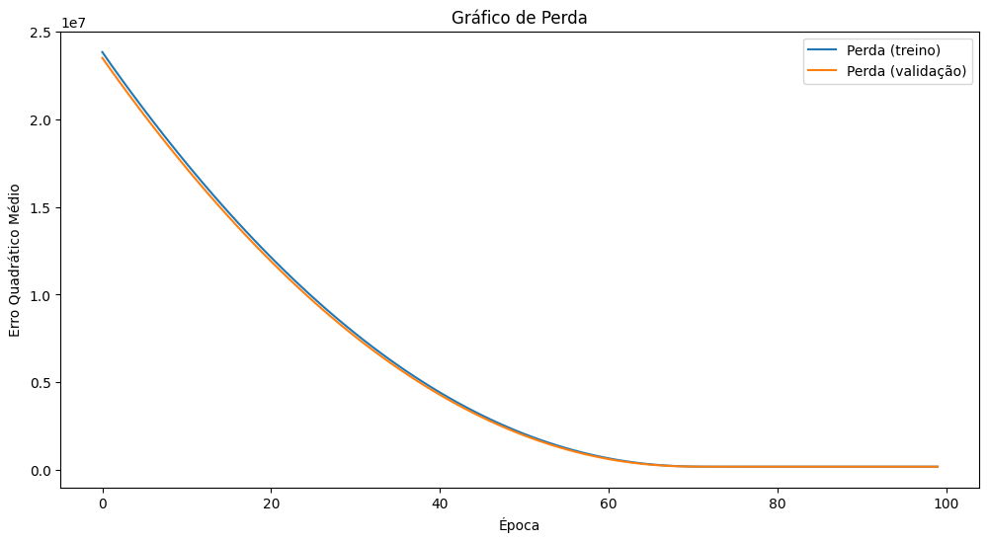

**FIGURA 8. Gráfico de Perda, utilizando o MSE (Mean Squared Error).**

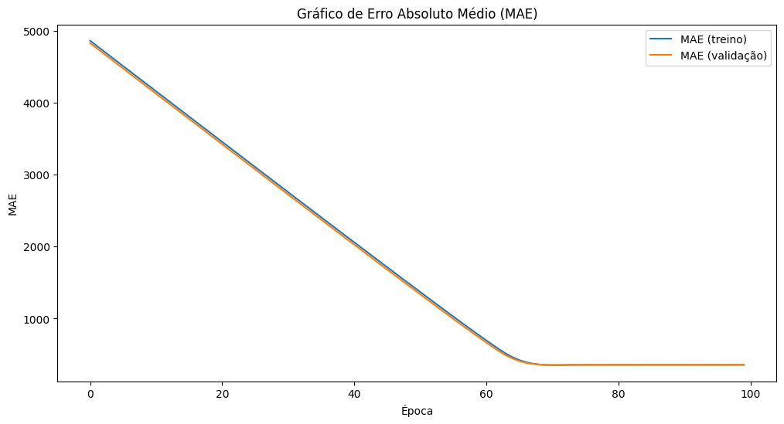

**FIGURA 9. Gráfico de Métrica, utilizando o MAE (Mean Absolute Error).**

***B. INCORPORAÇÃO DE TÉCNICAS DE REDUÇÃO DE RUIDO***

Técnicas de decomposição de sinal, como Wavelet Decomposition, podem ser empregadas para desmembrar os dados em componentes de diferentes frequências. Essa abordagem ajuda a isolar os padrões sazonais e a reduzir a não-estacionaridade, facilitando a modelagem de componentes relevantes e melhorando a precisão das previsões.

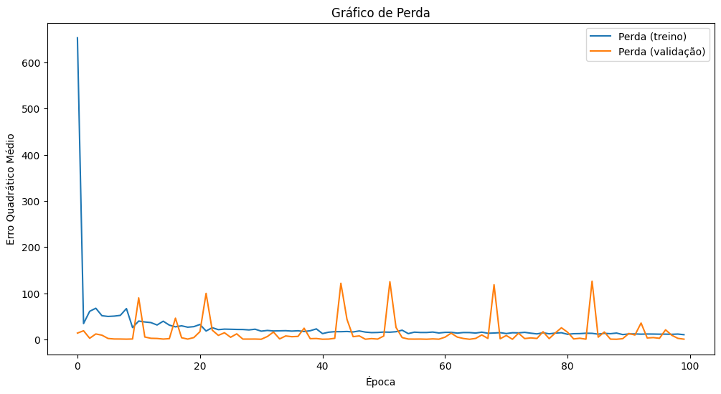

**FIGURA 10. Gráfico de Perda, utilizando o MSE (Mean Squared Error).**

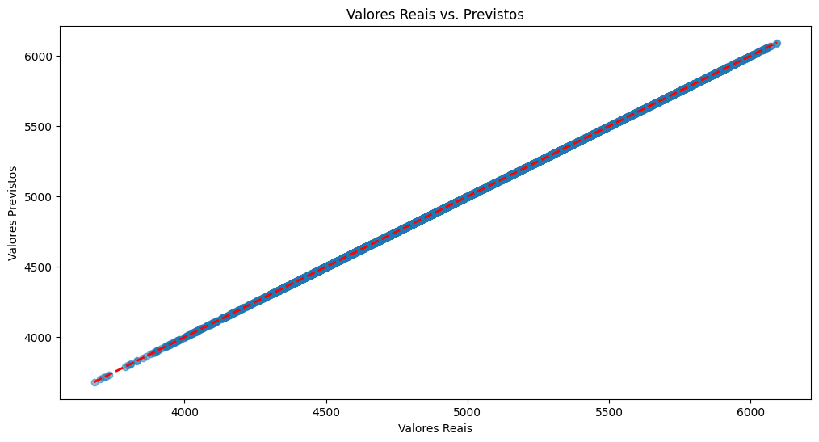

**FIGURA 11. Gráfico de Previsão.**

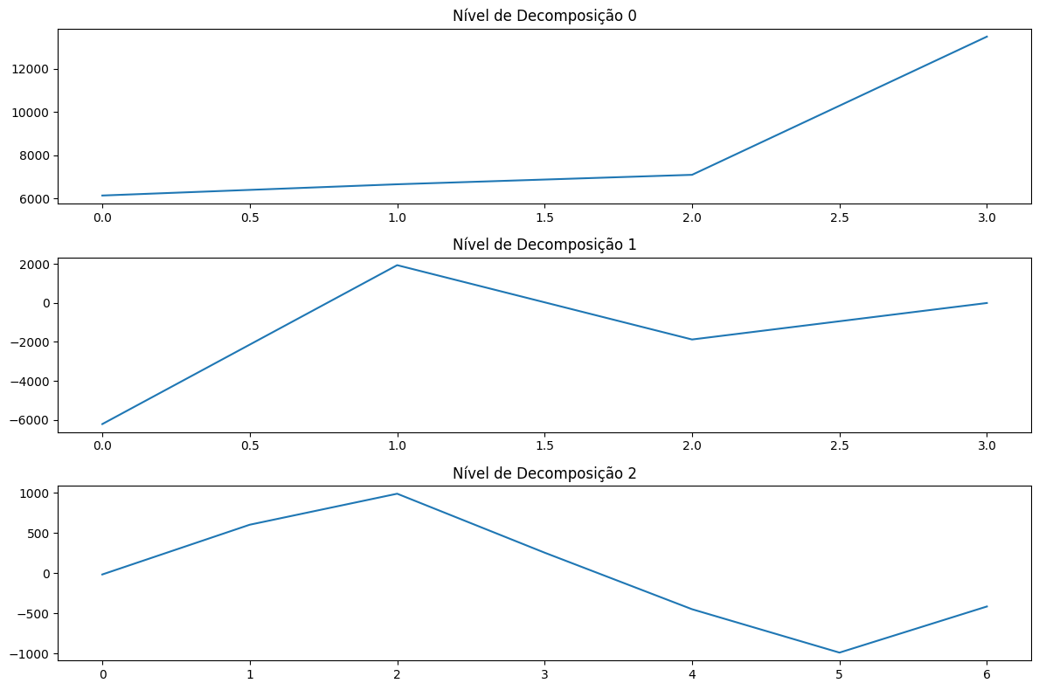

**FIGURA 12. Gráficos de Decomposição.**

***C. EXPANSÃO DAS MÉTRICAS DE AVALIAÇÃO***

Métricas como o MAPE (Mean Absolute Percentage Error) e o Concordance Index (d) podem complementar a análise da precisão dos modelos. O uso de múltiplas métricas oferece uma visão mais completa do desempenho do modelo sob diferentes perspectivas de erro e robustez.

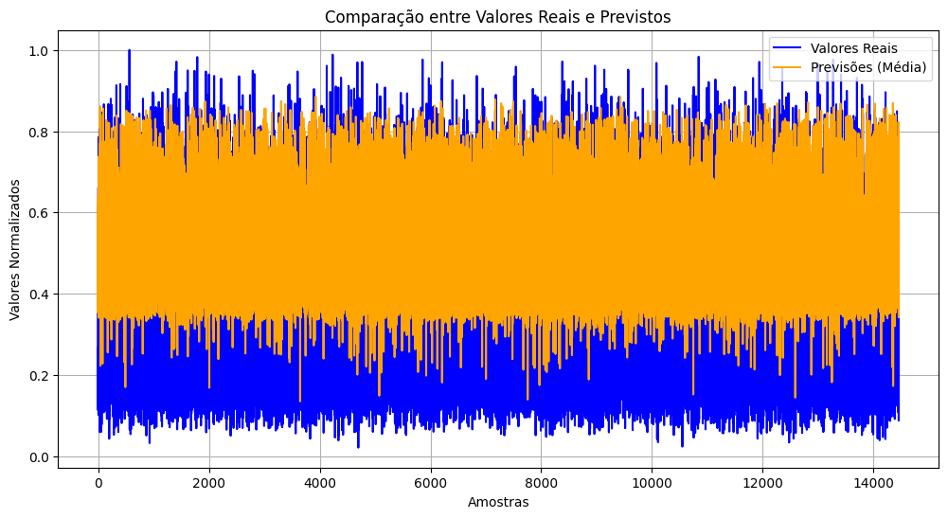

**FIGURA 13. Gráfico de comparação entre Valores Reais e Previstos.**

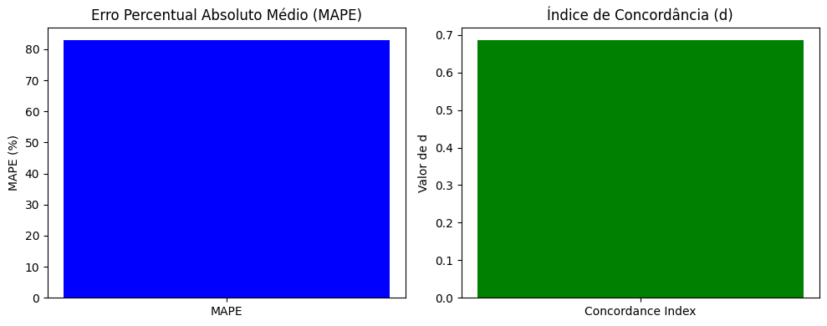

**FIGURA 14. Gráficos de MAPE e de Concordance Index.**

***D. OTIMIZAÇÃO COM ALGORITMOS METAHEURÍSTICOS***

Para modelos com muitos parâmetros, algoritmos de otimização como GA (Genetic Algorithm) e PSO (Particle Swarm Optimization) são mais adequados que o Grid Search. Esses métodos são capazes de navegar eficientemente em espaços de busca complexos, oferecendo configurações de hiperparâmetros ideais com menos tempo computacional.

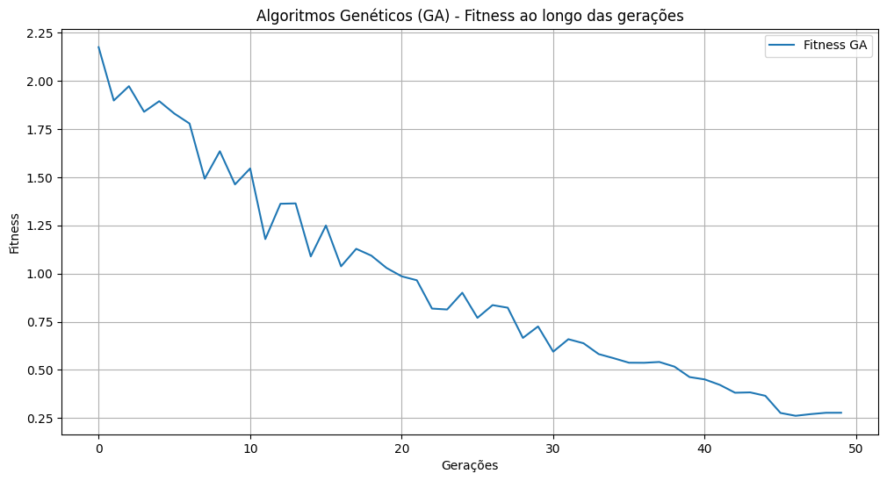

**FIGURA 15. Gráfico de GA (Genetic Algorithm).**

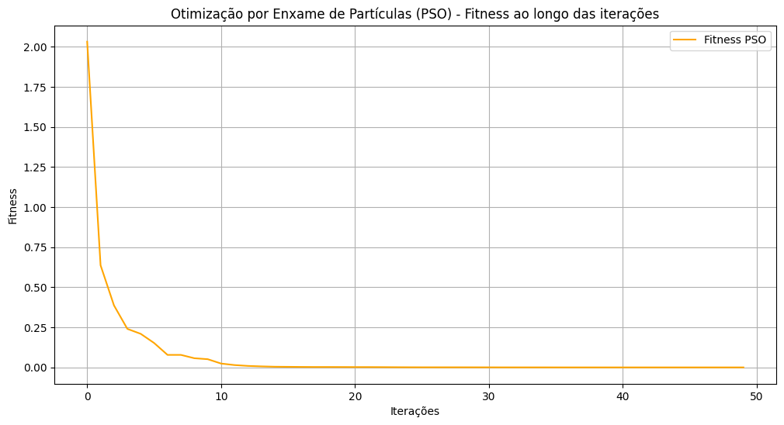

**FIGURA 16. Gráfico de PSO (Particle Swarm Optimization).**

**VII. CONCLUSÃO**

A previsão precisa da irradiância solar é essencial para o gerenciamento eficiente de sistemas de energia renovável. Este estudo comparou modelos de aprendizado profundo para prever a irradiância solar, revelando o potencial significativo das arquiteturas LSTM e GRU na captura de padrões complexos e sazonais. As propostas de melhoria apresentadas, como modelos híbridos CNN-LSTM, técnicas de redução de ruído e métricas de avaliação expandidas, oferecem caminhos promissores para aumentar a precisão das previsões. A otimização de hiperparâmetros com algoritmos metaheurísticos também pode levar a configurações mais eficientes.

O campo da previsão de irradiância solar está em constante evolução. Futuros estudos devem considerar a integração de dados de múltiplas fontes e explorar técnicas de transferência de aprendizado para adaptar modelos a diferentes regiões geográficas. Para aproveitar plenamente o potencial da energia solar, é fundamental que os avanços na previsão sejam acompanhados por melhorias na infraestrutura de armazenamento e distribuição de energia, contribuindo assim para um futuro energético mais sustentável e resiliente.